20 de diciembre de 2015

Yo, Keven Santamaría Guzmán con D.N.I. 206350003, docente del Ministerio de Educación Pública de Costa Rica.

CERTIFICO

que el artículo que se adjunta y cuyo título es: BALANCE, ATTENTION AND CONCENTRATION IMPROVEMENTS FOLLOWING AN EXERGAME TRAINING PROGRAM IN THE ELDERLY, es original, inédito, no ha sido publicado y no está siendo examinado por ninguna otra revista o publicación. Del mismo modo, se ostenta la legítima titularidad de uso sobre todos los derechos de propiedad intelectual e industrial correspondientes al citado artículo.
Igualmente, se aceptan las normas de publicación de la revista y se solicita que el artículo sea evaluado por el Comité Editorial/Científico de “Retos” para su publicación.

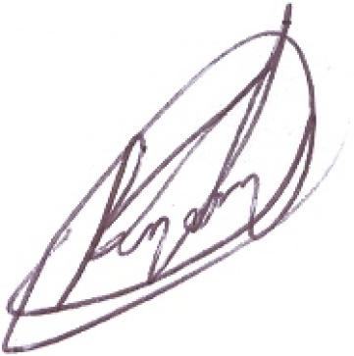
Firmo la presente en San José a los 20 días de Diciembre de 2015

_____________________________
Keven Santamaría Guzmán, M. Sc.
Educación Física - Universidad de Costa Rica –Ministerio de Educación Pública
Contactos:
Celular: 50-12-13-47
Correo: kevensant@gmail.com
Skype: kevensant

